МБОУ «Гимназия № 20 имени Абдуллы Алиша » | ДРУЖБА |  | Апрель, 2021 года
Дуслык 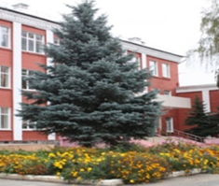
Апрель, 2021 нче ел
60 лет со дня полёта Ю. А. Гагарина в космос (1961)
" Илһам" бәйгесендәге уңышларыбыз  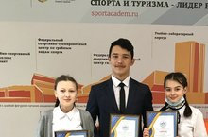  23.04 көнне Идел буе спорт һәм туризм академиясе бинасында узган тантаналы чарада " Илһам" Халыкара әдәби- иҗат бәйгесендә җиңүчеләрне котладылар. Алар арасында гимназия укучылары да бар: Галеев Айназ, 8 а сыйныфы укучысы- җиңүче, Гыйлманова Зилә, Кәбирова Азалия, 7 нче сыйныф укучылары- лауреат исеменә лаек булдылар. Шулай ук бу чарада мәгариф һәм фән министры Илсур Һәдиуллин коллективка милли тәрбия һәм белем бирүдәге уңышлары өчен Каюм Насыйри премиясе Дипломын директорыбыз Рәхимә Минвәлиевна Арслановага тапшырды.  " Асылташ" бәйгесе  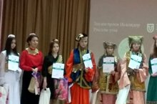  17.04 көнне гимназиябез укучысы Сираҗиева Зәлинә " Асылташ" бәйгесендә катнашып II урынга лаек булды. Бу бәйгедә катнашкан укучы кызлар иҗат өлкәсендә генә түгел, үз көчләрен интеллектуаль турда да сынап, җюри белән җылы әңгәмәдә катнаштылар. Зәлинәне бу җиңүе белән котлыйбыз!  2 НЧЕ АПРЕЛЬ - ХАЛЫКАРА БАЛАЛАР КИТАБЫ КӨНЕ  Гимназиядә кызыклы шәхесләр белән очрашулар күркәм традициягә әйләнде. Бүген 02.04.2021 көнне гимназиядә Туган телләр һәм халыклар бердәмлеге, Халыкара балалар китабы көне уңаеннан "Шигърият бакчасында" исемле бик матур әдәби кичә узды.  Чарада Татарстан Республикасының Язучылар берлеге әгъзалары, шагыйрьләр: Ләбиб Лерон, Фәйрүзә Мөслимова, Ленар Шәех , Йолдыз Шәрәпова, Рифат Сәлах катнашты. Шигърият кичәсендә балалар авторларыбызның шигырьләрен укыдылар.  Чара җыр-биюләр белән үрелеп барды. Шагыйрьләр укучыларның сорауларына җавап биреп аларга үз киңәш-теләкләрен дә җиткерделәр.  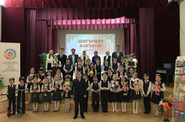  Встречи с интересными личностями в гимназии стали доброй традицией.  В мероприятии приняли участие члены Союза писателей Республики Татарстан, поэты Лабиб Лерон, Файруза Муслимова, Ленар Шаех, Йолдыз Шарапова, Рифат Салах.  На вечере поэзии дети читали стихи наших авторов. Мероприятие сопровождалось песнями и танцами. Поэты ответили на вопросы детей и дали им свои советы.  Роберт Миннуллин исемендәге IV фәнни-гамәли конференция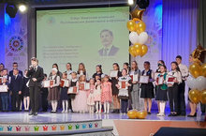  Туган телләр һәм халыклар бердәмлеге елы уңаеннан укучыларыбыз бик күп чараларда катнашалар. Әле менә Роберт Миннуллин исемендәге IV Республикакүләм фәнни-гамәли конференциядә укучыларыбыз бик матур нәтиҗәләргә ирештеләр:  Сәгъдиева Язилэ - III урын, 8 нче А сыйныф  Гарифуллина Камилла- III урын, 3 нче А сыйныф  Рамазанова Айгизә- II урын, 1 нче А сыйныф  Котлыйбыз! |  | Все на субботник! Барыгыз да өмәгә!  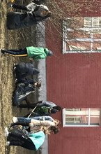  24.04 көнне барлык укучылар, укытучылар белән бергә өмәгә әти- әниләр дә чыкты.Бергә булганда эшләве дә күңелле.  24.04 на субботник вместе с родителями и педагогами вышли и родители. Вместе и работать веселее!  Парламентский урок с Евгением Андреевичем.  17.03 в гимназии прошел Парламентский урок, приуроченный к Году родных языков и народного пдинства с участием депутата Казанской Городской Думы Чекашева Евгения Андреевича  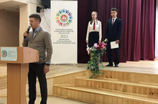  Евгений Андреевич рассказал ребятам о своей деятельности как депутата, подчеркнул важность изучения родного языка, побеседовал о необходимости правильного выбора профессии, ответил на многочисленные вопросы детей.  Этот урок понравился ребятам, они пожелали повторной̆ встречи с Евгением Андреевичем.  Кузьмин Алексндарны котлыйбыз!  Поздравляем Кузьмина Сашу с победой в VIII Международном конкурсе вокалистов "Сандугач-Соловей".  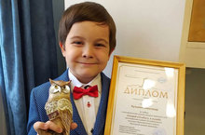  Конкурс проходил на факультете высшей школы искусств и кафедре сольного пения (КГИК). Идейный вдохновитель и организатор конкурса народная артистка РФ и РТ профессор Винера Ганеева.  Саша исполнил любимую песню президента России муз. В. Баснера, сл. М. Матусовского "С чего начинается Родина?".  Жюри высоко оценило талант, искренность, естественность и точное интонирование юного артиста и присудила звание ЛАУРЕАТА I степени!  От всей души поздравляем и гордимся нашим учеником!  Кузьмин Сашаны "Сандугач-Соловей" VIII Халыкара вокалчылар конкурсында җиңүе белән котлыйбыз.  Конкурс югары сәнгать мәктәбе факультетында һәм Соло җырлау кафедрасында (КДИК) узды. Бәйгенең Идея рухландыручысы һәм оештыручысы - РФ һәм ТР халык артисты, профессор Винера Ганиева.  Саша Россия Президентының яраткан җырын башкарды. В. Баснера, сл. М. Матусовский: "Ватан нәрсәдән башлана?".  Жюри яшь артистның талантын, эчкерсезлеген, табигыйлеген һәм төгәл бәяләде һәм I дәрәҗә лауреат исемен бирде.  Укучыларыбызны чын күңелдән котлыйбыз һәм горурланабыз! | 12 нче апрель-Космонавтлар көне!  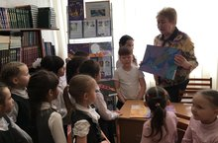  1961 елның 12 апрелендә бөтен җир шары Советлар Союзының орбитага "Восток" Галәм корабы очуына шаһит булды. Бүген галәмгә беренче тапкыр юл очкан тарихи вакыйганы һәм легендар космонавт Юрий Гагаринны искә алмаган кеше юктыр. Шушы уңайдан китапханәдә "Космик дөнья" исем астында күргәзмә оештырылды. Китапханә мөдире Садыкова Рима Илдус кызы "Космоска беренче очыш"дигән темага башлангыч сыйныфларда класс сәгатьләре уздырды.  ЮИД 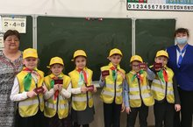  Бүген безнең ЮИД отряды бик матур бүләкләргә,өс киемнәренә ия булды. Бу бүләкләрне безгә ЮХИДИ хезмәткәре Мударисова Лилия Масгутовна тапшырды. Бу отрядта булган 2г сыйныф укучыларын һәм җитәкчесе Н.М.Айсинаны котлыйбыз!  "Халыклар дуслыгы" фестивале  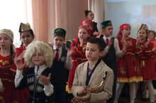  18.02 көнне гимназиядә Туган телләр һәм халыклар бердәмлеге елы планы нигезендә Туган тел көненә багышланган "Халыклар дуслыгы" фестивале гөрләп узды. Бу фестивальдә һәрбер сыйныф төрле милләт халкының милли киемнәрен,гореф- гадәтләрен, җыр - биюләрен күрсәтте. Чара бик матур һәм оешкан төстә узды. Сыйныфлар бик тырышып әзерләнгәннәр. Бу чарада әти - әниләр дә катнашты.  По плану Года родных языков и народного единства, к Международному дню родного языка 18.02.2021 в МБОУ "Гимназия 20имени Абдуллы Алиша" прошел фестиваль " Дружба народов".  На мероприятии дети представили песни, обычаи, традиции, национальные костюмы, блюда, игры, особенности народов, проживающих в Татарстане.  Ләбиб Лерон белән истәлекле очрашу! 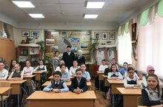  Бүген (01.04.2021) көнне гимназиядә Туган телләр һәм халыклар бердәмлеге елы планы нигезендә, Халыкара балалар китабы көне уңаеннан шагыйрь, А.Алиш премиясе лауреаты, "Мирас" журналының баш мөхәррире Ләбиб Леронның иҗатына багышланган бик матур әдәби кичә узды.
ВОЛШЕБНОЕ ПЕРО
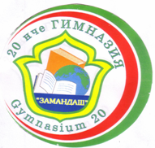  Гимназиям - «Алиш» атлы  6 нчы Б сыйныф укучысы  Диләрә Шакирҗанова  Макталырга ул хаклы  Исемне дә дөрес тапкан,  Тирә-юньгә дан тоткан...  Нигә “Алиш” дисезме?  Шуны да белмисезме?  Татар гимназиясе без,-  Әллә төшенмисезме?  Тырышып укырбыз диеп,  Безгә килә балалар.  Үзләре дә бик акыллы-  Чын “Алишлылар” алар!  Любимая учительница Ученица 7 “Б” класса  Гильманова Диля  Такая лишь одна.  Добрая, хорошая  И милая она.  В любое время  Всем поможет, даст совет  Мы Вам очень благодарны  Живите много-много лет!  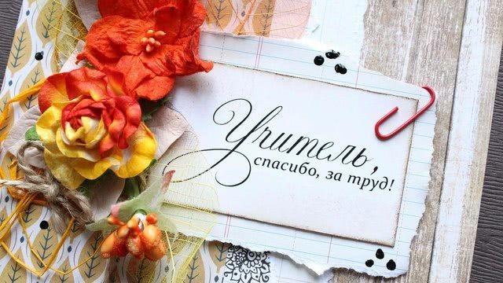  11 нче сыйныф укучысы  Гобәйдуллина Ландыш,  Әнием  Дөньяда иң якын кешем  Ул бит минем әнием.  Тормышымны кояш кебек  Балкытучым ул минем.  Җырларга да, биергә дә,  Чигәргә дә ярата.  Эшләгән эшләре белән  Бар кешене карата.  Тәмле-тәмле ашлар белән  Барыбызны сыйлый ул.  Матур бәйрәмнәр уздырып,  Өебезне бизи ул.  Әниемне бик яратам,  Телим тик шатлык кына.  Әниемнән үрнәк алып  Яшим шатланып кына.  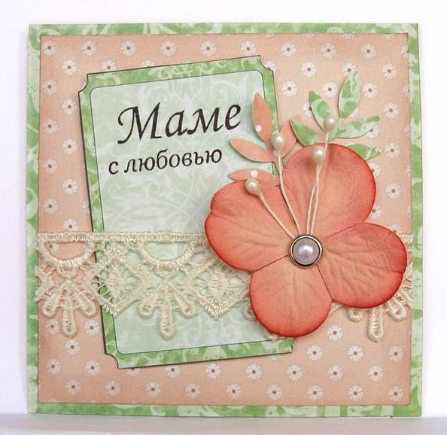  7 сыйныф укучысы  Җәләева Әминә  Китаплар да авырый  Китаплар да авырый,  Кешеләр дә авырыйлар,  Авырый икән китап та-  Тышы купкан, бите ертык,  Дәва кирәк китапка.  Матур итеп тышлап куйдым,  Ябыштырдым битләрен.  Укыганда сак тотыгыз,  Бөкләмәгез читләрен!  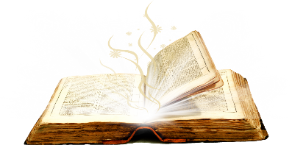 | Беренча укытучыма  4 нче А сыйныф укучысы  Шарифуллина Сабина  Тәүге укытучым, беренче дәрес  Һич онытылмый, һаман күңелдә.  Сездән алган белем ачкычларын  Саклап яшим күңел түрендә.  Юаттыгыз безне, уйнаттыгыз.  Һәммәбезне бердәй яратып.  Гомер буе җимеш бирсен диеп,  Белем орлыкларын таратып.  Күңелләргә безнең ачкыч табып  Булдыгыз сез сердәш, киңәшче  Киңәшләрне сезнең юлдаш итеп,  Хөрмәт итеп җирдә яшикче!  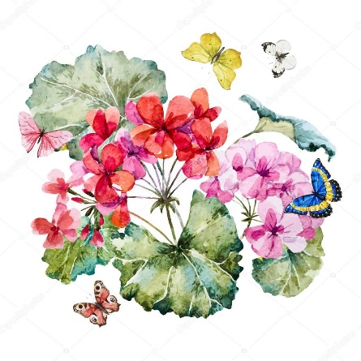  7 сыйныф укучысы  Җәләева Әминә  Гөлем  Тәрәз төбем яран гөлем,  Кып – кызыл чәчәк аттың.  Иркәләп, назлап үстердем,  Яраттым мин, яраттым.  Шатлык минем күңелемдә,  Күздә сөю очкыны.  Гөлем балкый тәрәзәмдә  Гүя шәфәкъ ялкыны.  Дуслар кирәк.    Дуслар белән бергәләшеп, кышын,  Чангы -чана таудан шуабыз...  Матур итеп, төрле төсләрдәге  Кар сыннары ясап куябыз.  Ә җәйләрен суда йөзәбез без.  Тагын бик күп уеннар уйныйбыз,  Урамнарда чыр -чу киләбез,  Анан өйгә кереп йөклыйбыз.  Бигрәк рәхәт, шундый да күңелле  Янәшәдә дуслар булганда.  Бергә-бергә берни дә куркытмый  Җәйге яңгыр, кышкы буран да.  Булышабыз бер беребезгә без –  Өй эшләрен бергә эшлибез,  Малайлар һәм кызлар белән шулай,  Ярдәмләшеп, тату яшибез.  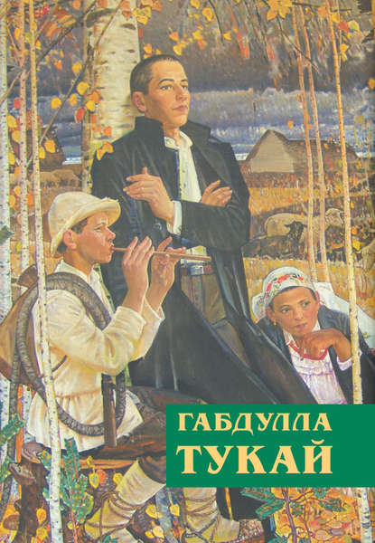  8нче сыйныф укучысы  Сагдиева Язилә | 9 нчы А сыйныфы укучысы  Бакеева Рәмилә  Хәтерем хисе  Хисләр төрле – төрле була дисәң,  Мин, мөгаен, һич тә ялгышмам.  Сөю хисе була, үкенү хисе  Саргаюлар була сагыштан.  Миңа исә, минем күңелемә  Хәтер хисе никтер якынрак.  Балачакның гүзәл мизгелләре  Торган саен була яктырак.  Һәр мизгеле күз алдына килә,  Гүя төсле кино карыймын.  Кайсы берсен, әле киредән чорнап,  Хәтерем белән кабат карыймын.  Хәтер хисе кайчак үткәннәргә  Кайтып килер өчен бирелгән.  Киләчәк һәм үткән арасына  Әйтерсең лә күпер салынган.    7 сыйныф укучысы  Җәләева Әминә  Тынычлык  Зәңгәр күк йөзендә кояш балкый,  Таңнар ата бездә яктырак.  Ил чикләрен саклый ир- егетләр  Без йокласын өчен татлырак.  Алсу гөлләр таң нурында уйный,  Сандугачлар җыры – моң гына.  Ил чикләре безнең нык кулларда  Солдат тора сакта тын гына.    Тукай абый  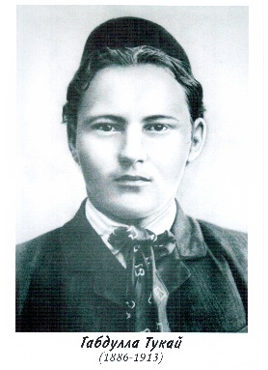  Бөек шагыйрь дигәч уйга  Килә бит безнең Тукай!  Аны белмәгән татарлар  Дөньяда ул, юк бугай.  Һәр бала таныш аның  Матур иҗаты белән.  Иң матур әкиятләрне  Ул язган диеп беләм.  “Су анасы” һәм “Шүрәле”  Күңелдә урын алган.  Шул сихри әкиятләрдә  Матур балачак калган.  Бик күп аның шигырьләре,  Матур әкиятләре...  Күпләргә бик таныш булган  “Бишек җыры” бар әле...  Габдулла Тукай исеме  Ул бит йөрәк түрендә.  “Тукайны” укып үскәннәр  Әллә кайдан күренә.  Һәр кеше белеп сакласын  Иҗатын бу шагыйрьнең.  Белми калып,тик заяга  Уздырмасын гомерен!  8нче сыйныф укучысы  Сагдиева Язилә  Баш мөхәррир: Р.М.Арсланова  Редколлегия:  Арсланова Р.Ф.; мәктәп үзидарәсе.  Укучыларның фәнни оешмасы.  Гамәлгә куелды  29 февраль, 2021 ел сәг. 16.00, тираж 200 данә

